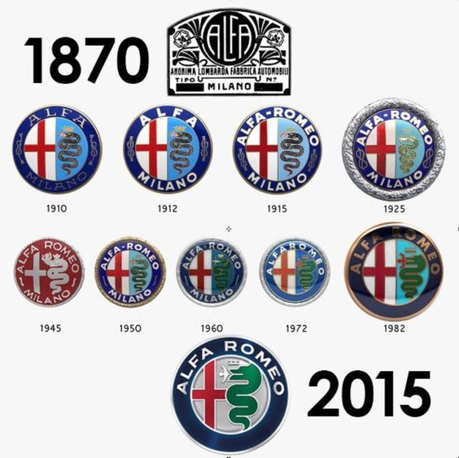

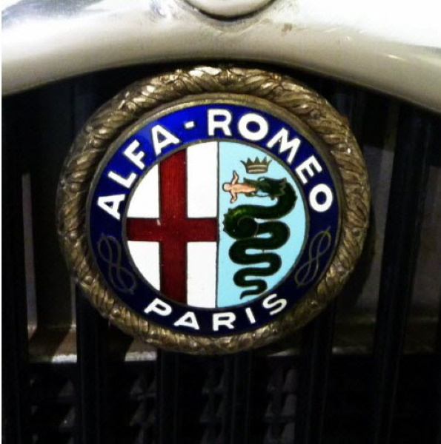
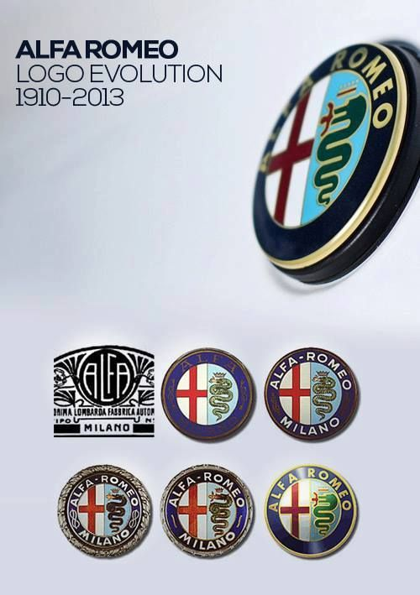

1910 – 2018 Evolution du Logo ALFA ROMEO

ALFA ROMEO possède l’un des logos les plus travaillés et les plus mystérieux de toutes les marques automobiles. C’est un véritable Blason, riche, élégant et séduisant.

Avant d’expliquer sa signification détaillée, voyons d’abord sa création et son évolution au fil des années.
« Attention La Folle Arrive, Roméo » n’est pas la bonne signification de l’acronyme vous vous en seriez douté, mais une plaisanterie populaire bien de chez nous, dans le droit style de : « Tu peux Jo, aller chercher Rose en Gare ? Non, Georges ira » !
Ou encore DFP (Doriot Flandrin Parent) traduit par « Dernière Ferraille de Paris » !

ANONYMA LOMBARDA AUTOMOBILI MILANO, qu’il n’est pas utile de traduire, est le nom de l’entreprise créée par Nicola ROMEO à MILAN en 1910. Pour l’anecdote précisons que ROMEO avait repris une petite usine de production DARRACQ qui fabriquait des vélos.
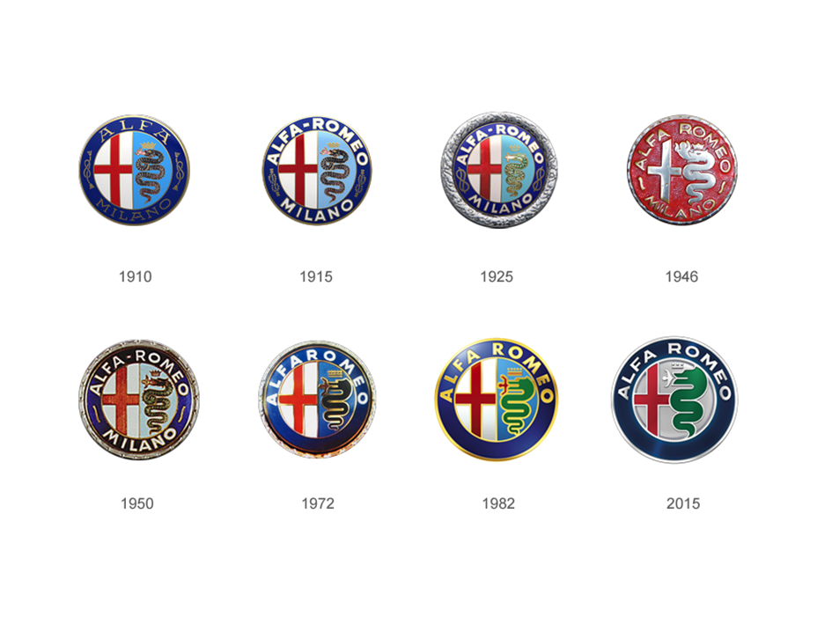
De 1910 à 1915
Entre 1910 et 1915, le logo ne porte pas le nom de Roméo, une petite évolution en 1912 donne ce nouveau modèle, les nœuds de Savoie sont légèrement redessinés.

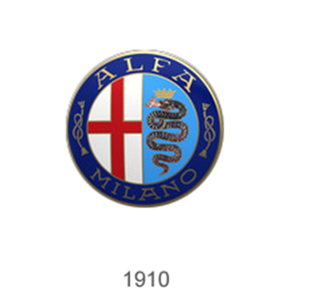

De 1915 à 1925
En 1915 Nicola ROMEO achète l’usine du PORTELLO, à ce moment l’inscription sur le logo mentionne ALFA ROMEO MILANO, le centre du blason reste inchangé. Remarquez les nœuds de Savoie un peu plus travaillés sur ce logo grossi à cette attention.
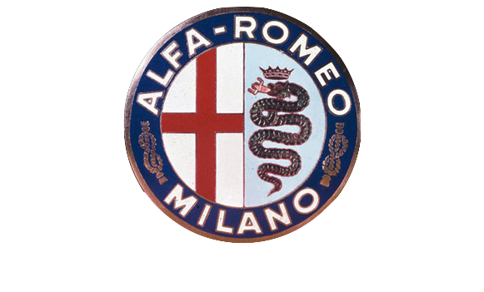
De 1925 à 1945
En 1925, pour rendre hommage à la première victoire de l’ALFA P2, icône de la production de 1924 à 1930, sœur Italienne de la 35 Bugatti, au Championnat du Monde avec Antonio ASCARI, on rajoute autour du logo une couronne de lauriers en métal doré. Le reste est inchangé. L’ALFA ROMEO P2 à l’origine de la couronne de laurier a gagné 14 courses dont la célèbre TARGA FLORIO en Sicile.

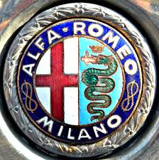

1945 à 1950
Après la proclamation de la République et la fin de la monarchie, les deux Nœuds de Savoie, symbole royal, sont défaits mais subsistent transformés en deux lignes ondulées. Pendant cette courte période d’après-guerre le logo est doré sur fond rouge. Peu de modèles aborderont ce logo particulier.

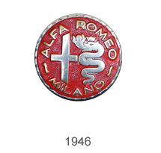

1950 à 1960
En 1950 Alfa Roméo décide de retourner vers les couleurs originelles, le reste est inchangé et la couronne de lauriers s’est un peu amincie.

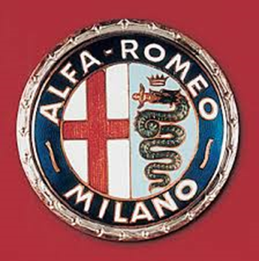

De 1960 à 1972
A partir de 1960, le logo laisse de côté l’aspect doré et le remplace par une couronne de lauriers argentée.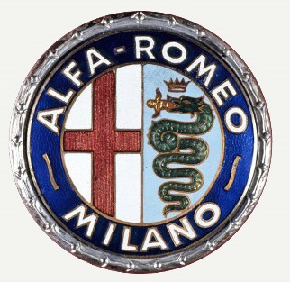
De 1972 à 1982
En 1972 c’est l’un des changements importants dans l’histoire du logo, car l’inscription MILANO disparaît, à la construction de l’usine à POMIGLIANO d’ARCO (ALFASUD) la production de l’usine n’est plus essentiellement Milanaise. En même temps, un nouveau dessin du BISCIONE apparaît, plus moderne et moins authentique, les nœuds disparaissent.
Un œil averti aura aussi remarqué qu’à partir de 1972 il n’y a pas d’espace entre ALFA et ROMEO qui devient un seul nom. Cet espace reviendra en 1982.

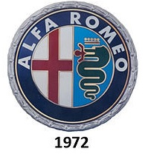

De 1982 à nos jours
En 1982 ALFA décide de supprimer la couronne de lauriers entourant le logo. (Comme l’avait fait FIAT en 1931 avant de le remettre de 1965 à 1968). L’espace entre ALFA et ROMEO avait disparu en 1972, il réapparaît en 1982. Les lettre passent de la teinte argent à la teinte dorée, elles reviendront en argent en 2015.

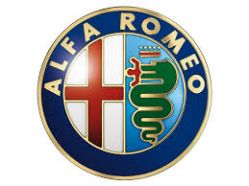
1982

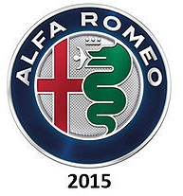

Si vous achetez demain une Alfa Roméo neuve, une GIULIETTA ou un STELVIO, vous aurez ce logo.

Le centre du logo ALFA ROMEO est divisé en deux parties.
La partie gauche représente une croix rouge, la croix de Saint Georges, symbole Chrétien qui date de l’an 1100. Cinq ans plus tôt a débuté la première des 7 Croisades ou les croisés portaient cette même croix sur leur dos et leur bouclier. A la tête du bataillon de Lombardie se trouvait OTTONE VISCONTI, seigneur d’INVORINO et d’OLEGGIO CASTELLO, ancêtre des VISCONTI qui seront plus tard les seigneurs de MILAN.
Au retour des Croisés de Lombardie, la ville de MILAN intègre la croix rouge dans son blason en hommage à leur héroïsme.
La partie droite représente un monstre dévorant un enfant. C’est un symbole créé de toute pièces, le « BISCIONE », sur fond de légendes, de traditions et peut être aussi de mensonges.

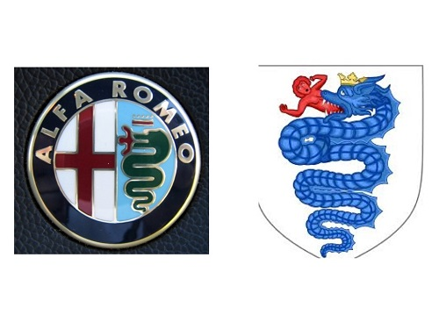

Pour être plus précis, même si c’est difficile avec les légendes, l’origine de ce symbole a différentes significations.
Le BISCIONE ou serpent, ou vouivre, était l’animal fétiche des Lombards. Une légende racontait que son souffle empoisonnait les enfants qu’il dévorait ensuite. Cette créature mythologique est, soit un dragon soit une vouivre.
Le BISCIONE est l’emblème de la Maison VISCONTI, célèbre famille qui a dominé la ville à la fin du Moyen Age et au début de la Renaissance. OTTONE VISCONTI aurait tué un serpent géant qui occupait le Lac de GERUNDO, dévorant les enfants et polluant le lac de son venin.
Une autre légende raconte que ce même OTTONE aurait trouvé ce symbole sur le bouclier d’un Sarrazin qu’il aurait tué au cours de la 2ème Croisade et ramené à MILAN.
Les grandes familles de cette époque payaient souvent des écrivains afin d’écrire leur histoire inventée de toutes pièces et mêlées de légendes afin de rehausser leur stature.

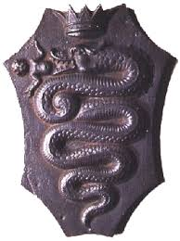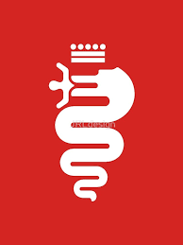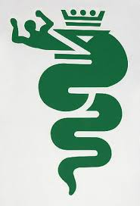

Le BISCIONE est repris par de grandes entreprises Milanaises, comme l’Inter de Milan.

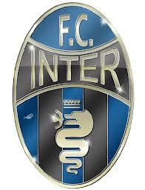

La chaine de télévision canal 5, ou l’enfant est remplacé par une fleur, un peu comme la cigarette de LUCKY LUKE remplacée par un brin d’herbe.

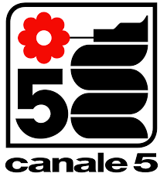

Et bien sûr par la ville de Milan sur ses armoiries.

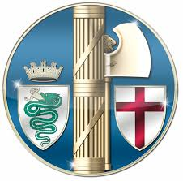

Les nœuds de Savoie
Ils apparaissent dès 1910 de part et d’autre du logo, et sont légèrement remaniés deux années plus tard et encore une fois en 1925. Ils seront à peine symbolisés par un trait ondulant en 1945. Ces traits seront alors un peu plus long en 1950, ils vont disparaître en 1972. Bien peu d’amateurs de la marque savent que les nœuds de Savoie figuraient sur le logo Alfa Roméo pendant 62 ans.



C’est une très belle figure héraldique, elle est le plus souvent appelée « lacs d’Amour ». (Prononcer la d’amour comme dans le mot entrelacs). Elle est utilisée dans l’emblématique de la Maison de Savoie à partir du XIVème siècle, d’où son nom.
On retrouve ce nœud représenté sur la façade du Château d’AZAY le Rideau, François 1er l’a fait sculpter en hommage à sa mère Louise de Savoie.
Symbole chevaleresque d’amitié indissoluble, de foi jurée et inaltérable, il fut l’insigne de l’ordre du Saint Esprit, dit aussi l’ordre du Nœud fondé en 1352 par Jeanne de Naples.
Symbole philosophique, les entrelacs sont un motif omniprésent dans l’art celtique avec ses idées de mouvement, de continuité, d’autofécondation et d’éternel retour, l’union des mondes terrestre et céleste, l’union des deux principes opposés, ciel/terre, bien/mal, nuit/jour.
Symbolique religieuse aussi de ce mouvement qui évoque l’éternité, l’immortalité, la pérennité de l’esprit. Le collier offrait 3 lacs d’amour, trois comme la Trinité de Dieu.

En 1910, lors de la création d’ALFA ROMEO, le Roi d’Italie était Victor Emmanuel III de Savoie, voici l’explication des deux nœuds de Savoie sur le logo ALFA ROMEO, ainsi que la couronne au-dessus du BISCIONE qui est également la couronne des VISCONTI.
Rares sont les logos de marque Automobile aussi riches de liens à l’histoire et qui ont duré plus d’un siècle dans une configuration très proche, les voici réunis de 1910 à 2018.

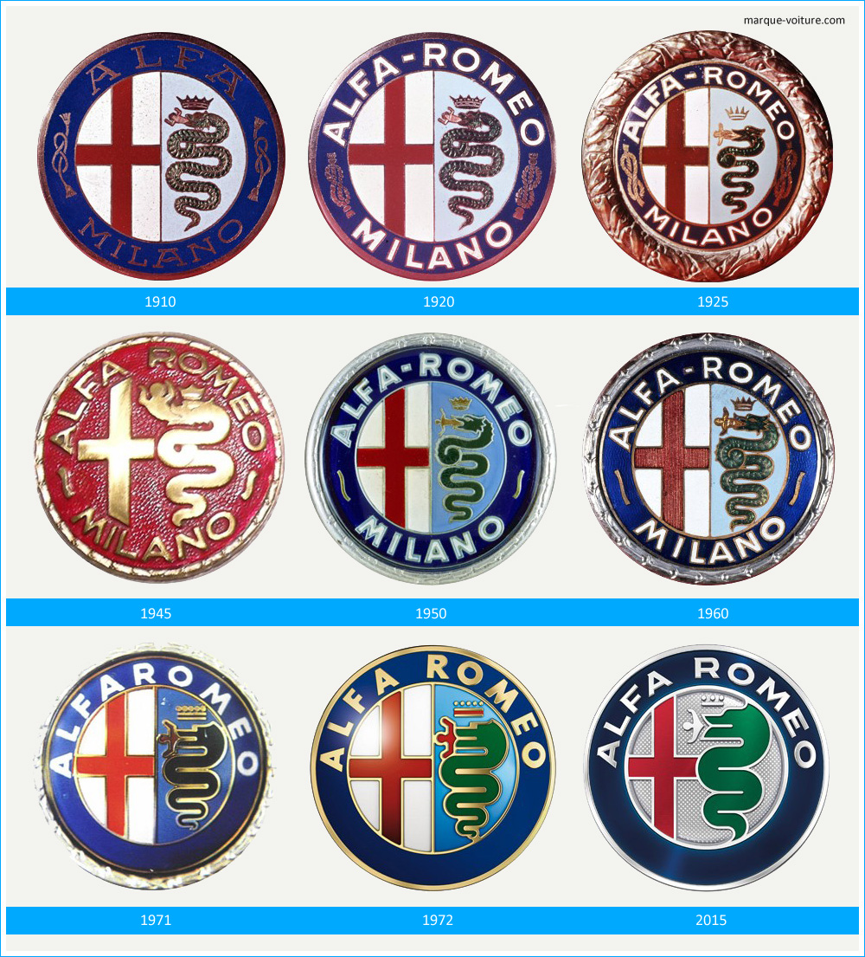
La marque FIAT, autre grand constructeur Italien qui reprendra son concurrent ALFA ROMEO a connu davantage de modifications de son logo, quelquefois assez radicales.
Les 4 lettres FIAT ont même curieusement disparues pendant 9 ans. Mais aucun symbole, hormis la couronne de lauriers, ne vient apporter de mystère et d’histoire à ce blason qui a moins de charme et pas de liens historiques.

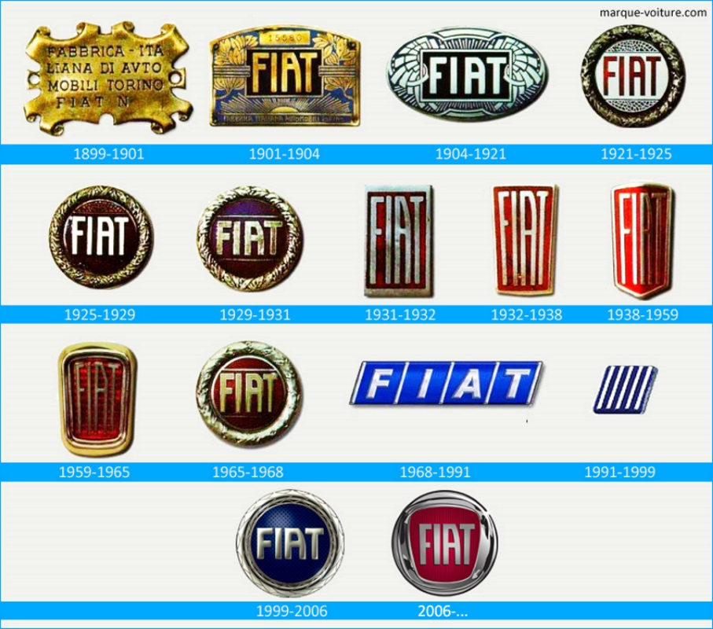

Voici le résumé de l’histoire de ce logo ALFA ROMEO, un des plus élégants, que bien des ALFISTES ne connaissent pas. J’ai récemment découvert les éléments de cette riche histoire pour les réunir dans ce document. J’espère qu’il vous aura intéressé.

Jack BREZILLON, le 15 avril 2018
Et demain ?
Voici le logo figurant sur la 4 C série spéciale Italia 2020.
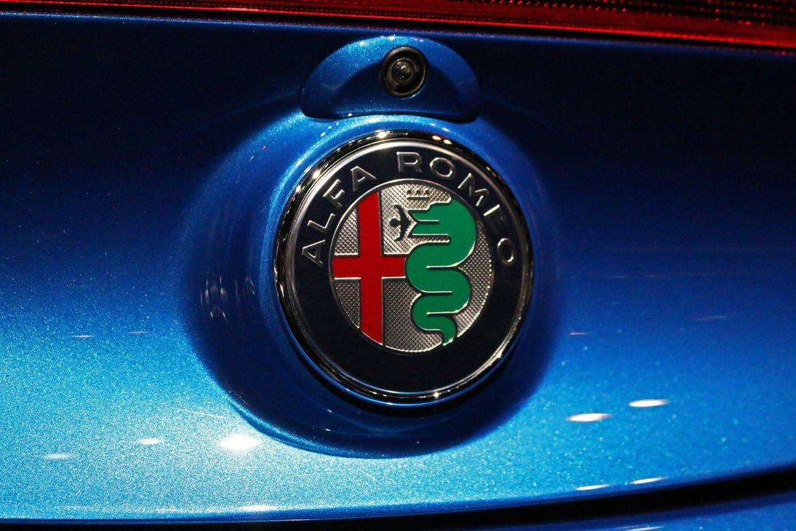
Le 16 octobre 2019 soit 18 mois après avoir composé cet historique du blason Alfa Roméo, j’achète un cabriolet 1750 Véloce de 1968, une des dernières fabriquées à Milan.

Cette voiture ornera le fond de mes cartes de visites.

Le mois suivant, j’ai la chance de trouver à l’exposition RETRO LYON un magnifique panneau de garage ALFA ROMEO utilisé jusqu’en 1970, avant la disparition des las de Savoie et du nom MILANO.
Le vendeur m’explique que ce panneau neuf n’a en fait jamais été monté et provient d’un stock qui a été sauvegardé. Ce panneau correspond parfaitement au millésime 1968 de mon spider 1750 Véloce. Son éclairage illumine tout le garage et bien sûr l’ALFA ROMEO garée juste en dessous.

